嘉義市蘭潭國民小學107學年度第一學期推展家庭教育實施紀錄表 （一）年級 學年主任：（張憶汝 ）
單元名稱/活動主題 | 日期/時間 | 教 學 方 式 | 教 學 內 容  （可複選）
好忙好忙的聖誕節 | 107年12 月25 日  10時30 分  至  11時1 0 分  合計 時 40 分 | 班級繪本共讀 | 1.繪本故事內容分享  2.引導學生思考全家人會一起做的事情  3.分享家人如何一起度過難關
好忙好忙的聖誕節  (課堂討論) | 107年12月25日  13時30分  至  15時0分  合計 1時30分 | 各班級課堂討論  填寫學習單 | 1.全班同學分享家人們曾經遭遇的難題  2.討論家人們是如何解決問題  3.問題解決之後，感受家人們的情感變化
年 月 日
時 分
至
時 分
合計
時 分
年 月 日
時 分
至
時 分
合計
時 分
共計：（ 2 ） 小時 （ 10 ） 分
註：家庭教育法，每學期至少2小時（3節課）或每學年至少4小時（6節課）

嘉義市蘭潭國民小學107學年度第一學期推展家庭教育相關課程活動
課程  名稱 | 好忙好忙的聖誕節 | 實施  年級 |  | 一年級 | 學生  人數 | 83 人
實施  時間 | 107 年 12 月 25 日 | 實施  地點 |  | 一年級各班教室
參與  老師 | 一1蔡旻婷、一2張憶汝、一3陳怡霓
教  學  方  式 | 繪本共讀  課堂討論
課  程  主  題  及  內  容 | 1.繪本故事內容分享，並引導學生思考全家人會一起做的事情。  2.分享家人遇到難題的經驗，並分享全家人如何一起度過難關。  3. 透過課堂討論，分享家人解決問題的方法及自己如何面對事件中家人  們的情緒。
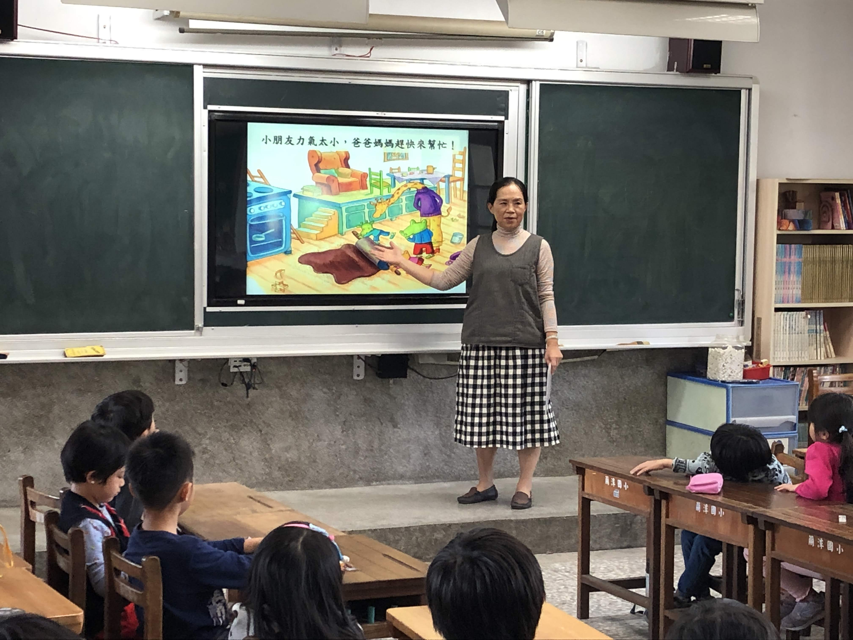 |  |  | 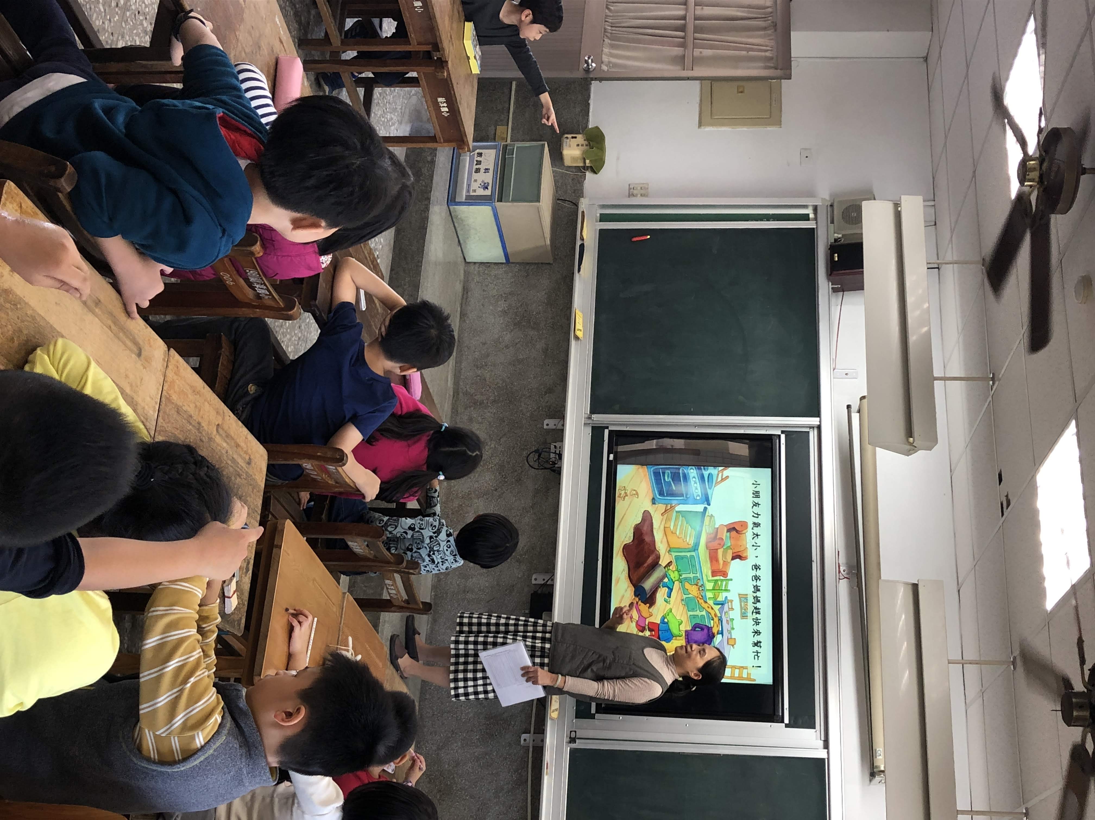
照片說明: 老師分享故事內 |  |  | 照片說明:師生共同討論

